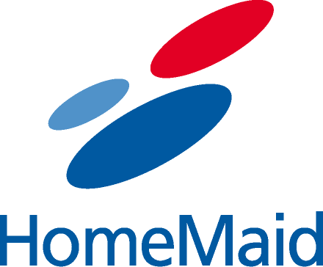

HomeMaid genomför säkerställd företrädesemission om cirka 17,8 miljoner kronor

Styrelsen för HomeMaid Hemservice AB (publ) har den 12 april 2007 beslutat att, under förutsättning av årsstämmans godkännande den 21 maj 2007, genomföra en nyemission med företrädesrätt för bolagets aktieägare.

- Företrädesemission skapar förutsättningar för en kraftig tillväxt
- HomeMaid tillförs cirka 17,8 miljoner kronor före emissionskostnader
- Bolagets aktieägare skall äga rätt att för två befintliga B-aktier teckna en nyemitterad B-aktie, och för två befintliga A-aktier teckna en nyemitterad A-aktie till en teckningskurs om 3,00 kronor
- A-aktieägarna Backahill Utveckling AB och Ahlström & Partners AB har förbundit sig att teckna motsvarande cirka 24 procent av företrädesemissionen. Därutöver har Backahill Utveckling AB och Ahlström & Partners AB, genom emissionsgaranti säkerställt resterande del av företrädesemissionen motsvarande 76 procent. Detta innebär att företrädesemissionen i sin helhet är säkerställd.

Bakgrund och motiv i sammandrag

Under de senaste åren har det riktats stor uppmärksamhet mot hushållsnära tjänster. Regeringen har föreslagit skattelättnader för hushållstjänster vilket innebär att kostnaden för att köpa hushållstjänster sänks med ungefär 50 procent. De nya reglerna föreslås träda i kraft den 1 juli 2007. För HomeMaid öppnar dessa skattelättnader stora möjligheter och får betydande konsekvenser både vad avser bolagets tillväxtmöjligheter samt framtida lönsamhetsutveckling. Idag omsätter den vita marknaden för hushållstjänster cirka 250 miljoner kronor och utgör endast 5-10 procent av den totala marknaden. Bedömningen är att marknaden för HomeMaids tjänster kommer att uppvisa en kraftig tillväxt under de närmaste åren.

HomeMaid avslutade år 2006 i en starkt växande marknad. Omsättningsmässigt var två månader av tre "all time high". Den organiska tillväxten har under de senaste åren varit i genomsnitt cirka 15 procent per år. Denna tillväxt förväntas att kraftigt överträffas under 2007. I syfte att på bästa sätt tillvarata tillväxtmöjligheterna har styrelsen beslutat att, under förutsättning av årsstämmans godkännande den 21 maj 2007, genomföra en nyemission med företrädesrätt för bolagets aktieägare. Emissionslikviden skall användas till att fullfölja bolagets affärsplan bl a innebärande fortsatt organisk utbyggnad genom etablering av ytterligare filialer på nya orter samt till selektiva förvärv. Vidare ska likviden användas till organisatorisk uppbyggnad för att möta en förväntad efterfrågeökning.

Beräknad tidplan

- Årsstämma: 21 maj 2007
- Sista dag för handel i HomeMaid-aktien inklusive teckningsrätter: 24 maj 2007
- Första dag för handel i HomeMaid-aktien exklusive teckningsrätter: 25 maj 2007
- Avstämningsdag: 29 maj 2007
- Offentliggörande av prospekt: 18 maj 2007
- Teckningstid: 1 juni 2007 – 15 juni 2007
- Handel med teckningsrätter: 1 juni 2007 – 12 juni 2007

Libertas Capital Corporate Finance Limited är finansiella rådgivare till HomeMaid i samband med företrädesemissionen.

Halmstad den 12 april 2007

Åsa Keller, VD
HomeMaid Hemservice AB (publ)

För ytterligare information kontakta:
Åsa Keller, HomeMaid Hemservice AB (publ), 035-16 15 50, 070-673 54 50
www.homemaid.se, info@homemaid.se

HomeMaid Hemservice AB (publ) är ett tjänsteföretag som verkar för att skapa bättre livskvalitet för bolagets kunder. HomeMaids tjänster riktar sig till både företag och privatpersoner. Bolaget erbjuder kunderna lösningar för hushållsnära tjänster, kontorsservice och omsorg i hemmet. HomeMaid Hemservice AB (publ) är noterat på AktieTorget och har ca 4 000 aktieägare.

